**Самообразование**

**«Театр как средство формирования связной речи дошкольников»**

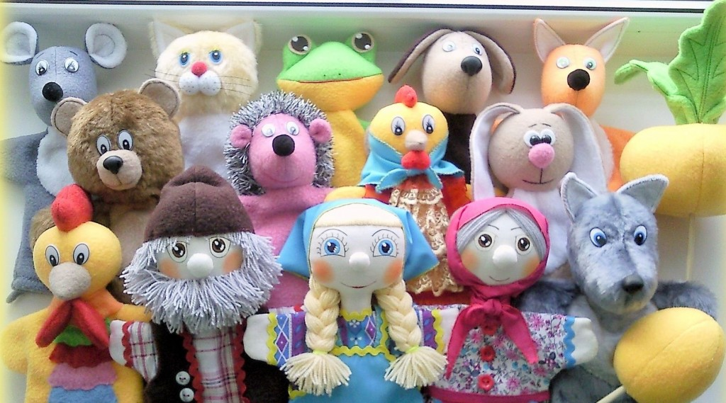

*Музыкальный руководитель : Баскова Е.В.*

***Актуальность:***

В любом возрасте в сказках можно открыть нечто сокровенное и волнующее. Слушая их в детстве, человек бессознательно накапливает целый «банк жизненных ситуаций», поэтому очень важно, чтобы осознание «сказочных уроков» начиналось с раннего возраста, с ответа на вопрос: «Чему нас учит сказка?» В душе каждого ребенка таится желание свободной театрализованной игры, в которой он воспроизводит знакомые литературные сюжеты. Именно это активизирует его мышление, тренирует память и образное восприятие, развивает воображение и фантазию, совершенствует речь.

Для формирования связной речи просто необходимо создание условий, в которых каждый ребенок мог бы передать свои эмоции, чувства, желания и взгляды, как в обычном разговоре, так и публично, не стесняясь слушателей. Огромную помощь в этом оказывают занятия по театрализованной деятельности. Воспитательные возможности театрализованной деятельности огромны: её тематика не ограничена и может удовлетворить любые интересы и желания ребенка. Участвуя в ней, дети знакомятся с окружающим миром во всем его многообразии через образы, краски, звуки, музыку, а умело поставленные воспитателем вопросы побуждают думать, анализировать, делать выводы и обобщения. В процессе работы над выразительностью реплик персонажей, собственных высказываний активизируется словарь ребенка, совершенствуется звуковая культура речи. Исполняемая роль, особенно диалог с другим персонажем, ставит маленького актера перед необходимостью ясно, четко, понятно изъясняться.

К сожалению, в современном мире, все чаще живое общение детям заменяет компьютер и телевидение, и эта тенденция постоянно растет.

С каждым годом неуклонно увеличивается количество детей с несформированной связной речью ,что отрицательно сказывается на развитии всей речемыслительной деятельности дошкольников, ограничивает их коммуникативные потребности и познавательные возможности.

Каждый педагог хочет, чтобы речь его воспитанников была не только правильной, но и живой, выразительной, чтобы дети чувствовали красоту и разнообразие языка, умели пользоваться его богатствами.

Театрализованная деятельность позволяет решать многие педагогические задачи, касающиеся формирования связной речи ребенка. Именно поэтому я и выбрала эту тему самообразования.

**Цель:** развитие речи детей в театральной деятельности.

**Задачи:**

• активизировать и обогащать словарный запас детей;

• развивать монологическую и диалогическую формы речи;

• развивать устойчивый интерес к театрально-игровой деятельности.

Поставленные задачи осуществлялись по трем направлениям:

1. «Развивающая среда»

2. «Дети»

3. «Родители»

В музыкальном зале оформлен речевой уголок с играми по развитию речи, различными атрибутами для артикуляционной и дыхательной гимнастик, играми для развития мелкой моторики рук.

Создан и обновлен театральный уголок с разными видами театра:

• пальчиковым

• ложковым театром

Кукольным театром

Дети с удовольствием играют самостоятельно и со сверстниками. Учатся распределять между собой роли, озвучивать героев сказок в соответствии с их ролевыми особенностями, используя при этом средства выразительности речи – интонацию, темп.

Второе направление – это работа с детьми:

Элементы театрализации и различные виды гимнастик, такие как:

• артикуляционная

• пальчиковая

• дыхательная

Данные элементы включаю ежедневно в режимные моменты, а также в непосредственную образовательную деятельность, используя как индивидуальную, так и групповую формы работы с детьми.

На занятиях провожу большую работу по развитию монологической и диалогической речи. Использую при этом упражнения по формированию выразительности речи - произношение скороговорок, потешек с изменением темпа речи, громкости, интонации; музыкально-ритмические разминки на развитие ритмичных, четких, согласованных с музыкой движений; пантомимы, которые помогают входить в образ, развивают воображение и пластичность движений; упражнения по социально-эмоциональному развитию, направленные на овладение детьми средствами эмоциональной выразительности.

Работая над постановкой сказок, на начальном этапе сама активно участвую, озвучиваю слова автора, помогаю детям исполнять и озвучивать их роли.

На следующих этапах свое участие в постановке заметно сокращаю, давая детям возможность раскрыть свои творческие способности. Тем самым развивая уверенность в себе.

Третье направление — работа с родителями.

В работе с родителями стремлюсь достичь таких отношений, когда мамы и папы становятся активными помощниками в развитии речи детей.

Для них я провожу консультации, даю советы и рекомендации. Подбираю интересные и доступные по содержанию игры, задания, упражнения, которые они могли бы самостоятельно использовать дома. Большую помощь оказывают родители в изготовлении декораций, костюмов и атрибутов к сказкам. Влияние театрализованной деятельности на развитие речи детей неоспоримо.

У детей:

1. Обогатился и активизировался словарный запас.

2. Речь стала более отчетливой, яркой, интонационно выразительной.

3. Усовершенствовались исполнительские умения в создании художественного образа.

4. Повысился интерес к театрально-игровой деятельности.

5. Дети стали принимать активное участие в праздниках и развлечениях.

Свою работу по выбранной теме планирую продолжить и создать теневой и платочный театры, ознакомить детей с новыми для них видами театра и инсценировать сказки, а также совместно с родителями провести тематические вечера «В гостях у сказки» и «Театральная гостиная». в которых родители станут активными участниками действий.

Список литературы:

1. Маханева М.Д. Театрализованные занятия в детском саду: Пособие для

работников дошкольных учреждений. – М.: ТЦ «Сфера», 2001.

2.Прохорова Е.В. Театрализованные игры для дошкольников. Практический

материал по развитию речи и движений. – СПб.: Изд. «Смарт», 1995.

3.Бойчук И.А., Попушина Т.Н. Ознакомление детей старшего дошкольного

возраста с русским народным творчеством. – СПб.: ООО «ИЗДАТЕЛЬСТВО

«ДЕТСТВО-ПРЕСС», 2009.

4. Алексеевская Н.И. Домашний театр. Серия «Через игру – к совершенству».

– М.: «Лист», 2000.

Театрализованные игры в детском саду:

5.Родина М.И., Буренина А.И. Кукляндия: Учебно - метод. Пособие по

театрализованной деятельности. – СПб. Из-во «Музыкальная палитра», 2008.

6.Антипина Е.А. Театрализованная деятельность в детском саду. -М.2003.

7.Доронова Т.Н. Играем в театр. – М., 2004.

8.Караманенко Т.Н., Караманенко Ю.Г. Кукольный театр - дошкольникам. –

М., 1982.

9Пименов В.А. Театр на ладошке. – М., 1998

10..Раугул Е.Р., Козырева М.Л. Театр в чемодане.- СПб. 1998.

11.Сорокина Н.Ф. Играем в кукольный театр.- М., 1999.

12.Сорокина Н.Ф. Сценарии театральных кукольных занятий.- М., 2004.

**Мой план самообразования на 2018–2019 учебный год:**

Форма работы:

*Сентябрь*

Подбор методической литературы.

Подбор материала по теме самообразования.

Работа с детьми:

*Октябрь*

Беседы «Что такое театр?», «Театральные профессии».

Мимические упражнения.

*Ноябрь*

Театральные этюды.

*Декабрь*

Обыгрывание потешек.

*Январь - Февраль*

Обыгрывание сказок: пальчиковый театр, настольный театр, театр на фланелеграфе, настольно-плоскостной театр, би-ба-бо.

*Март*

Игры - драматизации.

*Апрель*

Инсценировка сказок, игр-ситуаций.

*Май*

Театрализованное представление:

**Работа с родителями:**

Сентябрь - май

Беседы и консультации для родителей.

Театрализованное представление